Solució

Prova d’avaluació continuada 2. Els trets de les persones emprenedores. Els equips fundacionals

**Criteris d’avaluació**

En aquesta PAC 2 reflexionarem sobre la importància de la figura de l’emprenedor en el procés de creació i consolidació d’una iniciativa empresarial. En concret farem una especial incidència en la importància de les competències emprenedores que són necessàries per a tirar endavant un projecte empresarial.

Aquesta PAC 2 està formada per tres activitats. La primera activitat es centra en una reflexió sobre la figura i les tendències actuals de la figura de l’emprenedor a la societat. Aquesta activitat té un valor del 20% de la qualificació final d’aquesta PAC. Aquesta activitat es farà a través de l’anàlisi d’una idea de negoci innovadora d’un equip emprenedor, amb la realització d’un cas real. La segona activitat consistirà en realitzar una entrevista a un equip emprenedor i tindrà un valor del 50% de la qualificació. Finalment la tercera activitat, que tindrà un valor del 30% de la nota, consistirà en la generació d’una idea innovadora. Aquesta part és necessària treballar-la per poder fer la PAC3.

Respecte a l’entrevista, cal tenir en compte que es valoraran especialment aquelles persones entrevistades que hagin emprès un **projecte que tingui una certa dimensió**, és a dir, que no es tracti d’un projecte d’autoocupació, i caldrà buscar un equip d’**emprenedors/es que ho hagin fet precisament en equip**. L’entrevista ha de permetre valorar totes les activitats, les competències que han posat en joc i els resultats que han assolit en les diferents etapes del procés emprenedor i com aquestes persones, junt amb el seu equip, les ha anat desenvolupant.

**S’ha d’aportar una evidència que demostri que s’ha realitzat l’entrevista. Aquesta evidència pot ser l’àudio de l’entrevista gravada,** una carta signada per les persones entrevistades conforme s'ha realitzat l'entrevista amb les seves dades de contacte (teniu un model de carta a l’aula juntament amb la PAC2), una foto amb les dades de contacte de les persones entrevistades, etc.

###### En totes les activitats proposades es valorarà la capacitat de síntesi i la rellevància de la informació que s’aporti en relació amb les preguntes que es realitzin. També es valorarà la manera com s’analitza la informació que conté el mòdul, i com s’hi inclouen altres referències bibliogràfiques, tant per argumentar les idees defensades, com per mostrar profunditat en l’anàlisi de les mateixes. També es valorarà especialment la correcció gramatical i ortogràfica de les respostes.

Per a elaborar les respostes caldrà consultar els materials del mòdul i tots els recursos disponibles a l’Aula, i d’altres que l’estudiant pugui trobar vinculats amb les activitats que es proposen a la PAC.

En cap cas no es valorarà cap resposta que s’hagi extret literalment dels materials ni d’altres fonts d’informació.

**Format i data de lliurament**

Finalitzada la PAC és necessari que **poseu el vostre nom a l’encapçalament**, numereu les pàgines i que l’envieu preferiblement en format doc o si no pot ser en pdf a la bústia de “Registre i lliurament d’activitats”

El termini de lliurament finalitza el **dia 27 d’octubre de 2019 a les 24 hores**. La proposta de solució de la PAC es publicarà el dia 29 d’octubre de 2019i la qualificació el dia 04 de novembre de 2019.

**Solució**

**ACTIVITAT 1 (2 punts)**

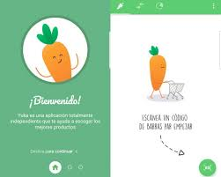

En aquesta activitat farem una reflexió sobre les tendències del perfil emprenedor del contingut del mòdul 2 a través d’un cas pràctic.

Fonts d’informació:

* Mòdul 2
* Yuca <https://yuka.io/es/>
* Objectius de desenvolupament sostenible (ODS). Informació disponible al link: <https://www.un.org/sustainabledevelopment/es/objetivos-de-desarrollo-sostenible/>
* Informe GEM

**CAS PRÀCTIC**

Benoît, un dels cofundadors i pare de tres fills, volia comprar millors productes alimentaris per a la seva família. En trobar-se perdut enfront de les etiquetes enmig d'aquesta jungla alimentària, va pensar que seria molt pràctic tenir una eina que permetés analitzar automàticament les composicions dels productes. Va parlar amb el seu germà François, i amb una amiga seva, Julie, i de seguida els va agradar la idea. Al febrer de 2016, van participar en un concurs de start-ups, el Food Hackathon. Durant tot el cap de setmana van desenvolupar el concepte i van acabar guanyant el concurs. Convençuts que la seva idea responia a una veritable necessitat, van decidir dedicar-se a temps complet a aquest projecte.

Al principi, l'eina App que imaginaven no era una aplicació, sinó un dispositiu connectat en forma de pastanaga i que servia d'imant en el refrigerador. En adonar-se que a causa del seu elevat preu no era accessible a molts dels potencials usuaris, van decidir substituir el dispositiu físic per una aplicació mòbil uns mesos després.

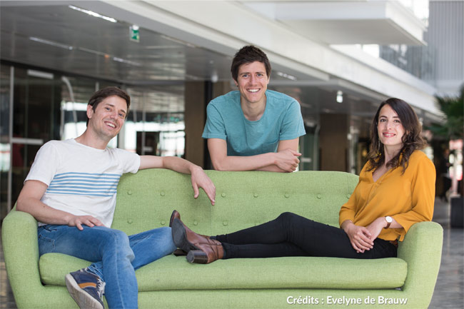

Imatge. Julie, François y Benoît son els fundadors de Yuka. | Yuka

Un dels emprenedors afirma que “l'objectiu de Yuka és millorar la salut dels consumidors ajudant-los a desxifrar les etiquetes dels productes per a poder prendre les decisions més saludables. Creiem que, en prendre consciència sobre els seus hàbits, els consumidors tenen un major marge d'acció perquè els industrials de l'agroalimentació i de la cosmètica millorin la seva oferta de productes”

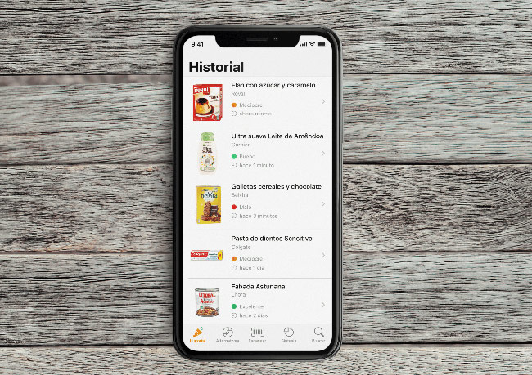

Imatge. Llistat de productes analitzats per Yuka. Un punt verd junt al seu nom indica que el producte és bo. Taronja que és mediocre i vermell que es dolent.  | Yuka

Per a puntuar els productes alimentaris, Yukaes basa en tres criteris: 1) La qualitat nutricional representa el 60% de la nota. El mètode de càlcul es basa en el Nutri-Score, que es regeix pel Programa Nacional de Nutrició i Salut de França. Aquest sistema té en compte els següents elements: calories, sucre, sal, greixos saturats, proteïnes, fibres, fruita i llegums. 2) La presència d'additius representa el 30% de la nota. En funció dels diferents estudis existents, cada additiu té un nivell de risc: sense risc (pastilla verda), risc limitat (pastilla groga), risc moderat (pastilla taronja), risc elevat (pastilla vermella) i finalment 3) el 10% es basa en si es tracta d’un producte eco.

**Preguntes**

1. Penses que la idea empresarial generada pels emprenedors està relacionada amb les noves tendències d’emprenedoria del mòdul 1 i l’informe GEM? Per què?

Efectivament el perfil dels fundadors de Yuka són joves, formats sense experiència prèvia empresarial però amb certa formació tècnica per a dur a terme projectes empresarials. Així mateix un dels fundadors és una dona que van guanyant pes dins el mercat. Aquestes característiques de l'equip emprenedor van alineades amb el perfil mitjà de l'Informe GEM –Global Entrepreneurship Monitor. Així mateix, l'informe sosté que la majoria d'empresaris posa en marxa microempreses, és a dir empreses de reduïda dimensió.

1. Creus que aquesta idea de negoci surt representa resposta del Objectius de Desenvolupament sostenible (ODS) de l’Agenda 2030 de l’ONU?

Els Objectius de desenvolupament sostenibles definits per l'ONU per a l'Agenda 2030 pretenen millorar significativament l'índex de desenvolupament social dels països independentment del seu creixement econòmic. El 25 de setembre de 2015, els líders mundials van adoptar un conjunt d'objectius globals per a eradicar la pobresa, protegir el planeta i assegurar la prosperitat per a tots com a part d'una nova agenda de desenvolupament sostenible. Cada objectiu té metes específiques que han d'aconseguir-se en els pròxims 15 anys.

Per a aconseguir els Objectius de Desenvolupament Sostenible és fonamental complir un dels objectius marcats que és el de garantir una vida saludable i promoure el benestar universal.   
Objectiu 3: Garantir una vida sana i promoure el benestar per a tots en totes les edats

La consecució d'aquests objectius ha suposat que sorgeixin noves oportunitats d'emprenedoria que serveixen per a donar resposta a aquests imminents canvis que la societat reclama. L'equip fundacional de Yuka amb la creació de la seva empresa pretén donar resposta a la demanda de la societat creixent alineada amb l'objectiu 3 ODS de tenir major coneixement sobre salut i alimentació i per això fomentar el consum de productes saludables en lloc de perjudicials per a la salut. Aquest coneixement que el consumidor podria obtenir a través de Yuka, l'ajudarà a ser més conscient del que compra i a conèixer el valor de les etiquetes dels productes i per tant a prendre millors decisions quant a salut i alimentació.

**ACTIVITAT 2 (5 punts)**

Aquesta activitat consisteix en realitzar una entrevista a un equip emprenedor, format per un mínim de dues persones. És preferible que trieu una empresa que desenvolupi una activitat que tingui relació amb els vostres estudis o amb la vostra professió, o en qualsevol cas que estigui en un sector que us sembli interessant.

En l'entrevista, més enllà de la descripció del que fa l'empresa, heu de buscar conèixer les motivacions que van empènyer als emprenedors a crear-la, quines han estat les dificultats, quines competències han hagut de posar en joc, com ha funcionat el treball en equip i quins avantatges ha tingut...

Recordeu adjuntar l’evidència

Un cop feta l'entrevista n'heu de fer un resum que haurà d'incloure, com a mínim, els elements següents:

1. Dades de l'empresa

Nom

Any de fundació

Facturació anual i nombre d’empleats

Pàgina web

Nom dels/de les emprenedors/es entrevistats/des:

Data i durada de l’entrevista

Es necessari que s’incloguin dades concretes sobre la identificació de l’empresa i els emprenedors.

2. Descripció de l'activitat de l'empresa

En aquest apartat fa falta una descripció de l'activitat que fa l'empresa, quins són els productes i/o serveis que produeix, de quina gamma són... També és interessant si es recull alguna consideració sobre el valor afegit que té el producte, sobre allò que aporta al client.

3. Composició de l’equip emprenedor (formació, càrrecs a l’empresa, trajectòria anterior...).

Cal incloure un llistat dels diferents emprenedors/es que formen l’empresa, incloent les seves dades més significatives (formació, càrrec, experiència). Serà interessant haver recollit aquells elements que contribueixin més al desenvolupament del projecte emprenedor (per exemple, no cal recollir necessàriament tota la formació sinó especialment aquella que aporta al projecte).

També és important que a través de l’enumeració dels càrrecs es pugui identificar l’organigrama de l’empresa i es pugui veure si estan cobertes les diferents àrees funcionals.

4. Motivacions de l’equip emprenedor per a crear l’empresa

Cal indagar quines van ser les motivacions reals per a crear l’empresa: crear quelcom de propi, tenir autonomia, fer diners...

També és important saber si en el moment de la creació de l’empresa tots/es els emprenedors/es tenien les mateixes motivacions o bé si eren diferents, així com si aquesta eventual divergència els hi ha representat un problema.

5. Factors de l’entorn que han hagut de valorar en la posada en marxa de l’empresa

En aquest apartat és important que els emprenedors sigui capaços d’identificar aquells elements de l’entorn que hagin influït en la seva iniciativa empresarial, tant en el moment de la seva arrencada com en el seu posterior funcionament. Caldrà identificar factors en diferents àmbits (que variaran en funció de les

característiques de cada empresa): econòmics, legals, culturals, socials, tecnològics... També és interessant que exposin com han afrontat o aprofitat aquests factors de l’entorn.

6. Competències dels emprenedors que han hagut de posar en pràctica en el moment de l’arrencada i durant el funcionament de l’empresa

Cal que s’identifiquin les competències que els/les emprenedors/es varen posar en joc en el moment d’engegar l’empresa i després durant el funcionament d’aquesta. Cal que es diferenciïn entre les competències de caire tècnic vinculades amb les mateixes característiques de l’activitat de l’empresa i les competències transversals (negociació, comunicació, gestió de l’estrès, treball en equip...).

És interessant saber si les competències emprades en el moment de l’arrencada coincideixen amb les necessàries per al bon funcionament de l’empresa.

Finalment també és interessant saber si tots els emprenedors/es varen posar en joc les mateixes competències o bé si ha estat important la seva complementarietat.

7. Principals dificultats que han identificat

Els/les emprenedors/es han d’identificar quines han estat les principals dificultats que han tingut per tal de crear i mantenir la seva empresa: l’accés al finançament, el treball en equip i la relació entre els socis, el mercat i la clientela, la competència, el producte o servei, els cobraments (i impagats)...

8, Principals avantatges i inconvenients del fet d’haver emprès en equip

En primer lloc cal que facin una valoració global, ja sigui positiva o negativa. A partir d’aquí cal que aprofundeixin tot indicant quins han estat els principals avantatges i/o inconvenients del fet d’haver emprès en equip. Certament també caldrà saber si continuen els mateixos socis que varen iniciar el projecte.

Probablement en molts casos es podrà recollir la informació sobre què farien si tornessin a emprendre: si preferirien fer-ho en solitari o bé en equip.

9. Principals resultats que ha aconseguit l’empresa

D’una banda cal recollir les dades de caire més quantitatiu: vendes, facturació, nombre de treballadors, mercats (nacionals o internacionals), creixement, productes i/o serveis...

D’altra banda serà especialment interessant saber si els/les emprenedors/es han assolit els objectius que a nivell personal s’havien plantejat inicialment.

Cal recordar que l’estudiant haurà de presentar un àudio gravat de l'entrevista i en el seu defecte una carta de consentiment signada pels/per les emprenedors/es.

**ACTIVITAT 3 (3 punts)**

**Generació d’una idea de negoci individual**

Aquesta activitat és necessària per a realitzar la PAC3 en grup i consisteix en que presentis una idea de negoci individual. Aquesta idea, la compartiràs a la PAC3 amb la resta del grup de treball amb la finalitat d’escollir la idea millor.

Recursos d’aprenentatge:

Mòdul 3: De la idea a l'oportunitat. El paper de la creativitat i la innovació dels materials UOC

La presentació de la idea ha de contenir com a mínim alguns d’aquests aspectes:

* **Breu descripció de la idea:**
* **Justificació de l'oportunitat:**
* La necessitat
* Els clients
* La innovació
* El valor afegit
* El cicle de vida del producte / servei
* El creixement del mercat
* Els marges comercials
* El lideratge del mercat
* Els costos
* Termini de recuperació de la inversió
* **Origen de la idea**

En línies generals es pretenia que l'estudiant aportés una idea innovadora i creativa, però que alhora tingui un mercat i que sigui viable tècnicament i econòmicament.

Més en concret, en aquesta activitat es valoraran especialment els elements següents:

* L'originalitat de la resposta i la claredat expositiva.
* Que la idea aportada per cada estudiant sigui original, innovadora i atractiva per a un possible inversor privat.
* Que l'estudiant desenvolupi suficientment la seva idea de negoci i justifiqui els factors que és demanen a l’enunciat. Per exemple: detecció d'una necessitat no satisfeta en el mercat.
* Que s'expliqui adequadament el procés que s'ha seguit per a generar la idea de negoci, comentant si s'ha acudit a alguna font de generació d'idees o s'ha utilitzat alguna tècnica concreta de creativitat per generar-la. (origen de la idea).